**Manipulando arquivos texto - Parte II**

**Mário Leite**

...

Como foi visto na **Parte I**, a criação de arquivos de texto é muito fácil na linguagem C#; e o que permite fazer isto é a classe **StreamWriter**, definida no *namespace* **System.IO**.

Nesta segunda parte, sobre “Manipulação de arquivos texto”, vamos gavar um texto no arquivo “ArqX.txt”, que foi criado na Parte I. Este texto é digitado numa *TextBox* de um formulário do tipo *Windows Form*, mostrado na **figura 1a**.

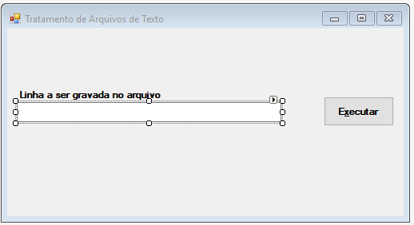

**Figura 1a - Interface da aplicação em tempo de *design***

A **figura 1b** mostra a aplicação rodando (em tempo de execução) com um texto digitado na *TextBox;* o objetivo é gravar o texto no arquivo “ArtqX.txt”.

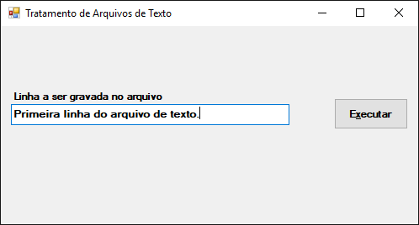

**Figura 1b - Aplicação em execução**

A **figura 2a** mostra a situação do arquivo “ArqX.txt” antes da execução da aplicação, e a **figura 2b** mostra este arquivo aberto no bloco de notas do Windows, exibindo o conteúdo gravado, após a execução do programa, clicando no botão **[Executar]** da **figura 1b**.

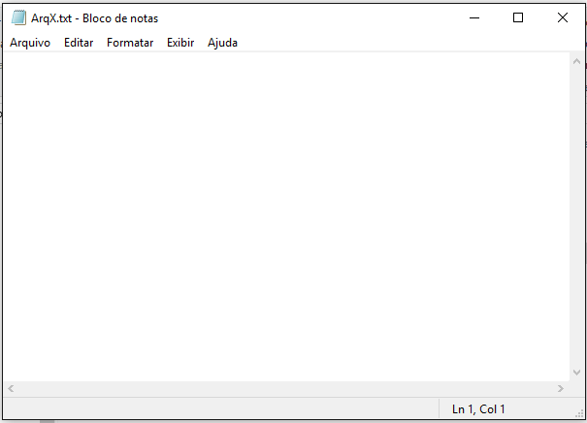

**Figura 2a - O arquivo ArqX.txt sem conteúdo algum**

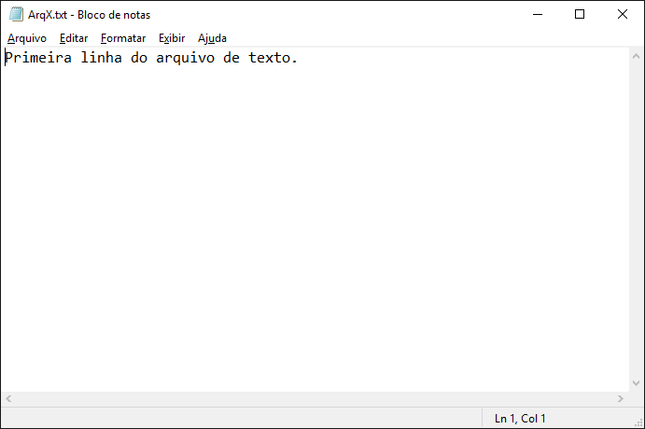

**Figura 2b - O arquivo ArqX.txt contendo o texto gravado**

O código a seguir é uma solução para a aplicação: evento *Click* no botão da interface da aplicação.

**private void** btnExecutar_Click_1(**object** sender, **EventArgs** e)

{

**string** caminho = @"D:\Livros\Livro10\Dados\ArqX.txt";

**StreamWriter** objArqX = **new** **StreamWriter**(@caminho);

objArqX.WriteLine(txtLinha.Text); *//grava a linha de texto*

txtLinha.Clear();

txtLinha.Focus();

objArqX.Dispose(); *//fecha o arquivo*

}

---------------------------------------------------------------------------------------------------------

Para adquirir o *pdf/book* de meus livros sobre programação, entre em contado:

**marleite@gmail com**

----------------------------------------------------------------------------------------------------------